前端完成情况
- 首页：完成 90%（部分细节需要完善，不需要与后台联调）
- 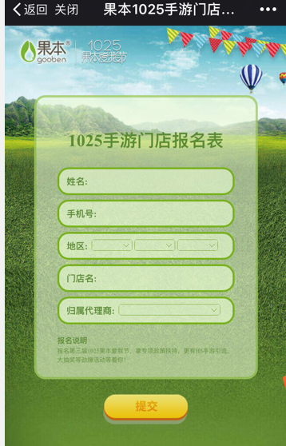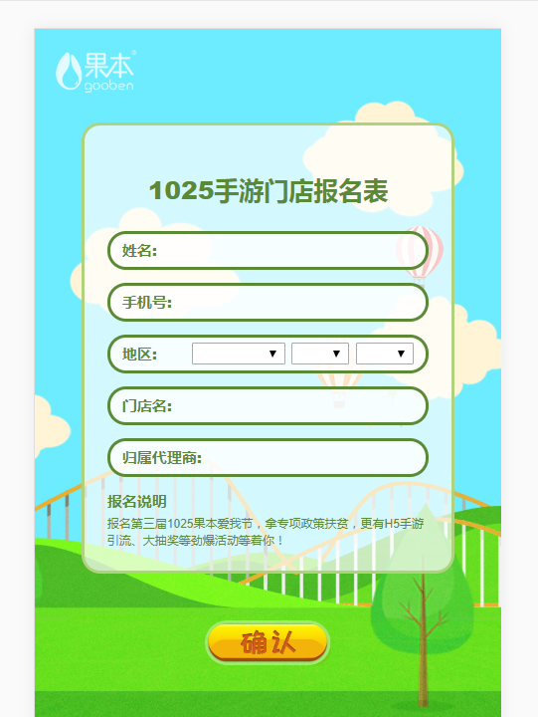店主报名：完成 70%（目前有前端部分细节没有完善，未与后台联调：提交表单）
- 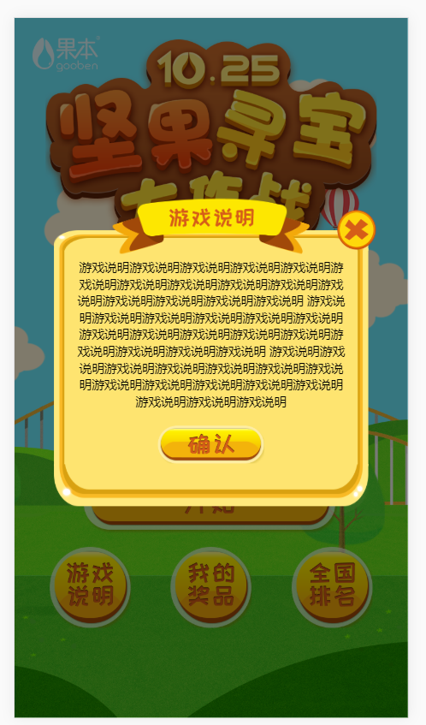游戏说明：完成 90% （内容修改，不需要与后台联调）
- 我的奖品：完成
- 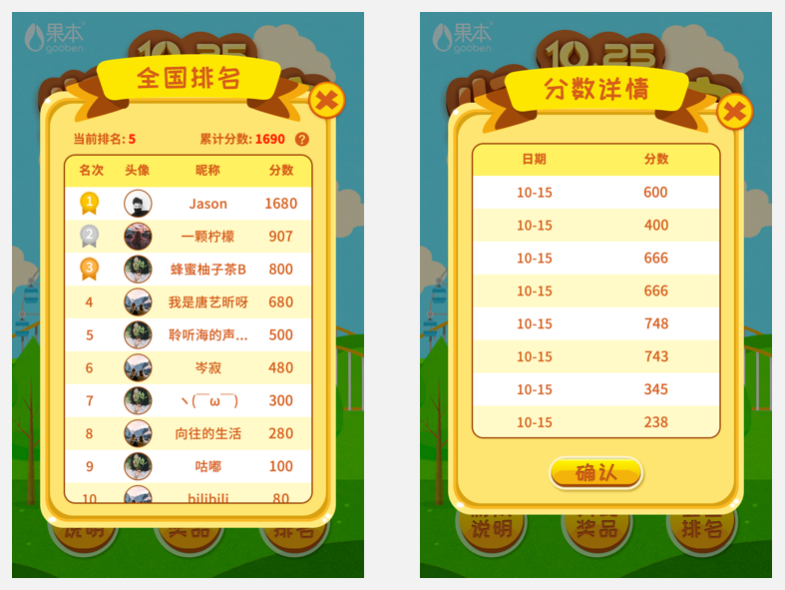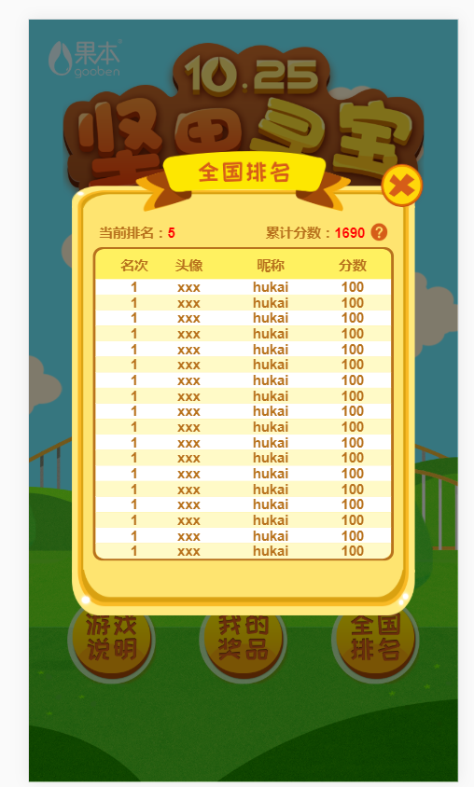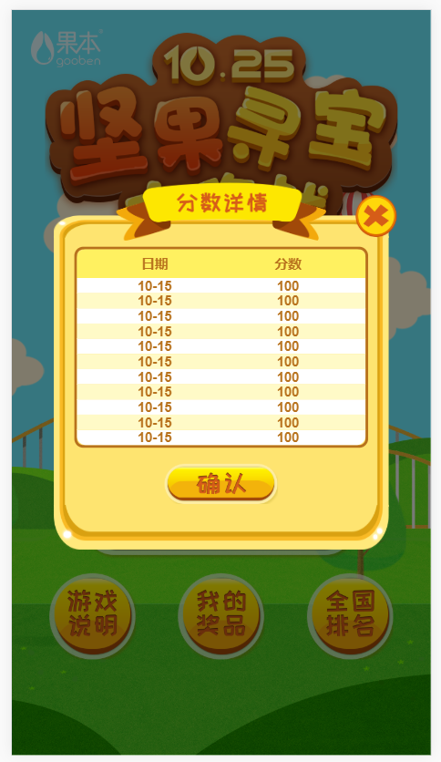用户排名：完成 80% （前端细节完善，未与后台联调：获取排名、获取个人分数详情）
- 游戏：
  - 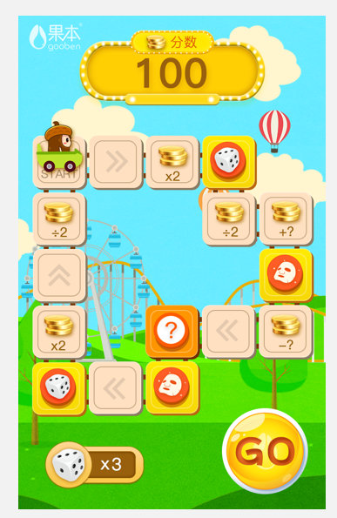主界面：完成90%
  - 获奖逻辑
  - 骰子逻辑

